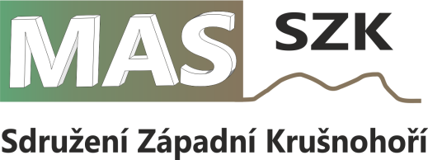**PROJEKTOVÁ KARTA**

**pro 2014 - 2020**

|  |  |  |  |  |  |  |  |  |  |  |  |  |  |  |  |  |  |
| --- | --- | --- | --- | --- | --- | --- | --- | --- | --- | --- | --- | --- | --- | --- | --- | --- | --- |
| **Obec/žadatel** |  | | | | | | | | | | | |  | | | | |
| **Název projektu** | |  | | | | | | | | | | | | | | | |
| **Plánovaná realizace** | | | **2014** | **2015** | | **2016** | | | **2017** | | | **2018** | | **2019** | | **2020** | |
| **Předpokládané náklady** | | |  | | | | | | | | | | | | | | |
| **Připravenost k realizaci**  Pouze záměr  Rozpracováno  Projektová dokumentace  Rozpočet  Územní rozhodnutí  Stavební povolení | | |  | | **ANO** | |  | **NE** | |  |  | |  | |  | |  |
| **Zdroje financování:** vlastní  úvěr  dotace | | | | | | | | | | | | | | | | | |
| **Oblast dopadu**: infrastruktura  obč. vybavení a služby  sociální služby  životní prostředí  kulturní dědictví venkova  živnostenské podnikání  zemědělské podnikání  jiný  - jaký | | | | | | | | | | | | | | | | | |
| **Stručný popis a zdůvodnění projektu, jaký problém bude jeho realizací vyřešen:** (např. v obci je školka s kapacitou xxx míst, v obci ale díky nové zástavbě žijí mladé rodiny a kapacita školky již nestačí nebo nebude stačit. Projektem bude vyřešen problém s nedostatkem míst ve školce.) | | | | | | | | | | | | | | | | | |
| **Dopad projektu:** místní  - kde?  regionální | | | | | | | | | | | | | | | | | |
| **Partneři projektu:** obec/DSO  NNO  soukromý sektor | | | | | | | | | | | | | | | | | |
| **Vyplnil** | | | | | | | | | | | | | | | | | |
| **Datum:** Klikněte sem a zadejte datum. | | | | | | | | | | | | | | | | | |

Tyto projektové karty budou sloužit jako podklad pro zpracování Místní rozvojové strategie pro období 2014 – 2020. Proto jim věnujte, prosím, vysokou pozornost.

**Vyplněnou kartu zašlete na** [**info@maskaszk.cz**](mailto:info@maskaszk.cz) **DĚKUJEME**

**Kolektiv MAS Sdružení Západní Krušnohoří**

  

Evropský zeměděl ský fond pro rozvoj venkova: Evropa investuje do venkovských oblastí